מרצה: לארה גולנדר

מגישות: חיה ברבולין ואוריה פריגר

תכנון ממוחשב של תרופות- פרויקט

**הקדמה**

יש בגוף לפחות 2 איזואנזימים cyclooxygenase שמאוד דומים: cox-1 וcox-2 .

COX-1 הוא בעיקר אנזים "housekeeper". מעורב בתחזוקה והגנה של מערכות עיכול וכליות, וחשוב לגוף, האנזים COX-2 מיוצר בעיקר במקרה של דלקת, חום וכאבים.

כיום קיימות כמה תרופות שמטרתן לעכב באופן סלקטיבי את האנזים COX2 ובכך למנוע דלקת, חום וכאבים , אך לא לעכב אתCOX1 שתפקודו חשוב. התרופות האלו הן מולקולות קטנות שנקראות Non Steroid Anti-Inflammatory Drugs (NSAIDs) .

**המשימה**

לנסות למצוא מולקולות קטנות חדשות שיכולות לעכב COX-2 , כלומר להיקשר טוב לcox-2. מולקולות אלו צריכות להיות סלקטיביות ולא להיקשר טוב לcox-1 .

נעשה זאת באמצעות חקירת האיזואנזימים שמתקשרים יחד עם המולקולה הקטנה meloxicam שידועה ביכולתה לעכב את cox-2.

**התוכנית**

1. PDB-מציאת המבנים של הקומפלקסים cox-1, cox-2 ביחד עם המולקולה meloxicam והורדתם.
2. חקירת הקומפלקסים, הקשרים שנוצרים בין הליגנד לחלבון, ההבדלים בין הקשרים בשני האיזואנזימים.
3. בניית פרמוקופור על סמך מה שגילינו בסעיף 2, נשתדל שהפרמוקופור יהיה בנוי על המאפיינים היחודיים של cox-2, בעזרתו בהמשך נמצא מולקולות קטנות שדומות לתפקיד של meloxicam.
4. נמצא מולקולות קטנות שמתאימות לquery שיצרנו בסעיף 3
5. נעשה docking and scoring על האיזואנזימים כרצפטור והליגנד המקורי meloxicam בכדי שנוכל לקבל מדד להשוואה לתוצאות החדשות
6. נפעיל docking עם האתר הפעיל של האיזואנזים (בו הmeloxicam יושב) כרצפטור ואת כל המולקולות שקיבלנו בסעיף 4 כליגנד, נעשה scoring לתוצאות.
7. נעשה אנליזה על התוצאות, נחפש מולקולות עם ציונים קרובים לציון של הליגנד המקורי או יותר טובים (עבור COX-1 נחפש ציון נמוך יותר ועבור COX-2 נחפש ציון גבוה יותר) ונסיק מסקנות.

**מהלך העבודה**

1)מציאת הקומפלקסים בPDB

חיפשנו ב PDB את המבנים של האנזים COX-1, COX-2 בתצמיד עם המולקולה meloxicam

COX-1 Complex with Meloxicam

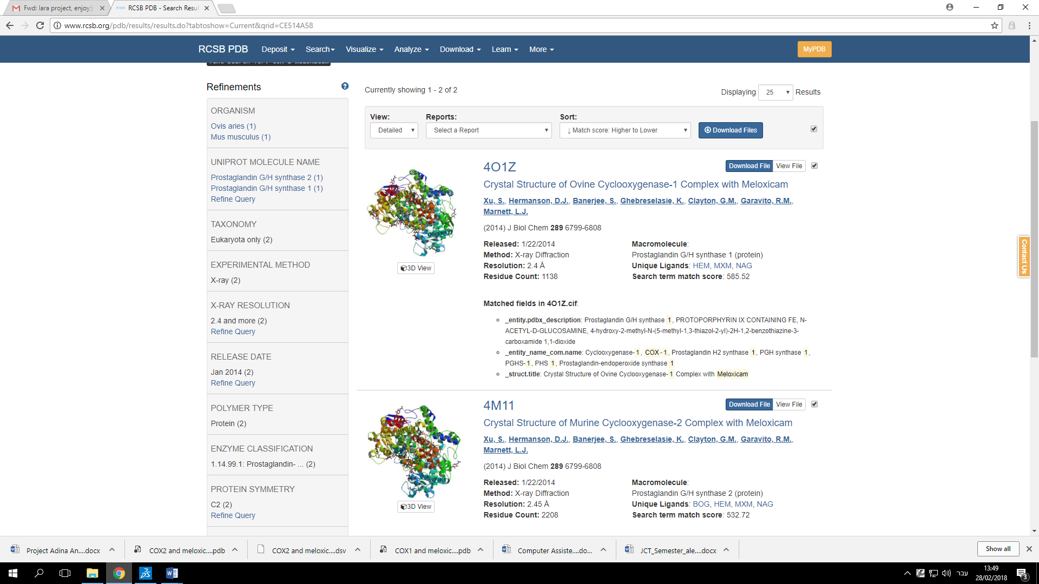

COX-2 Complex with Meloxicam

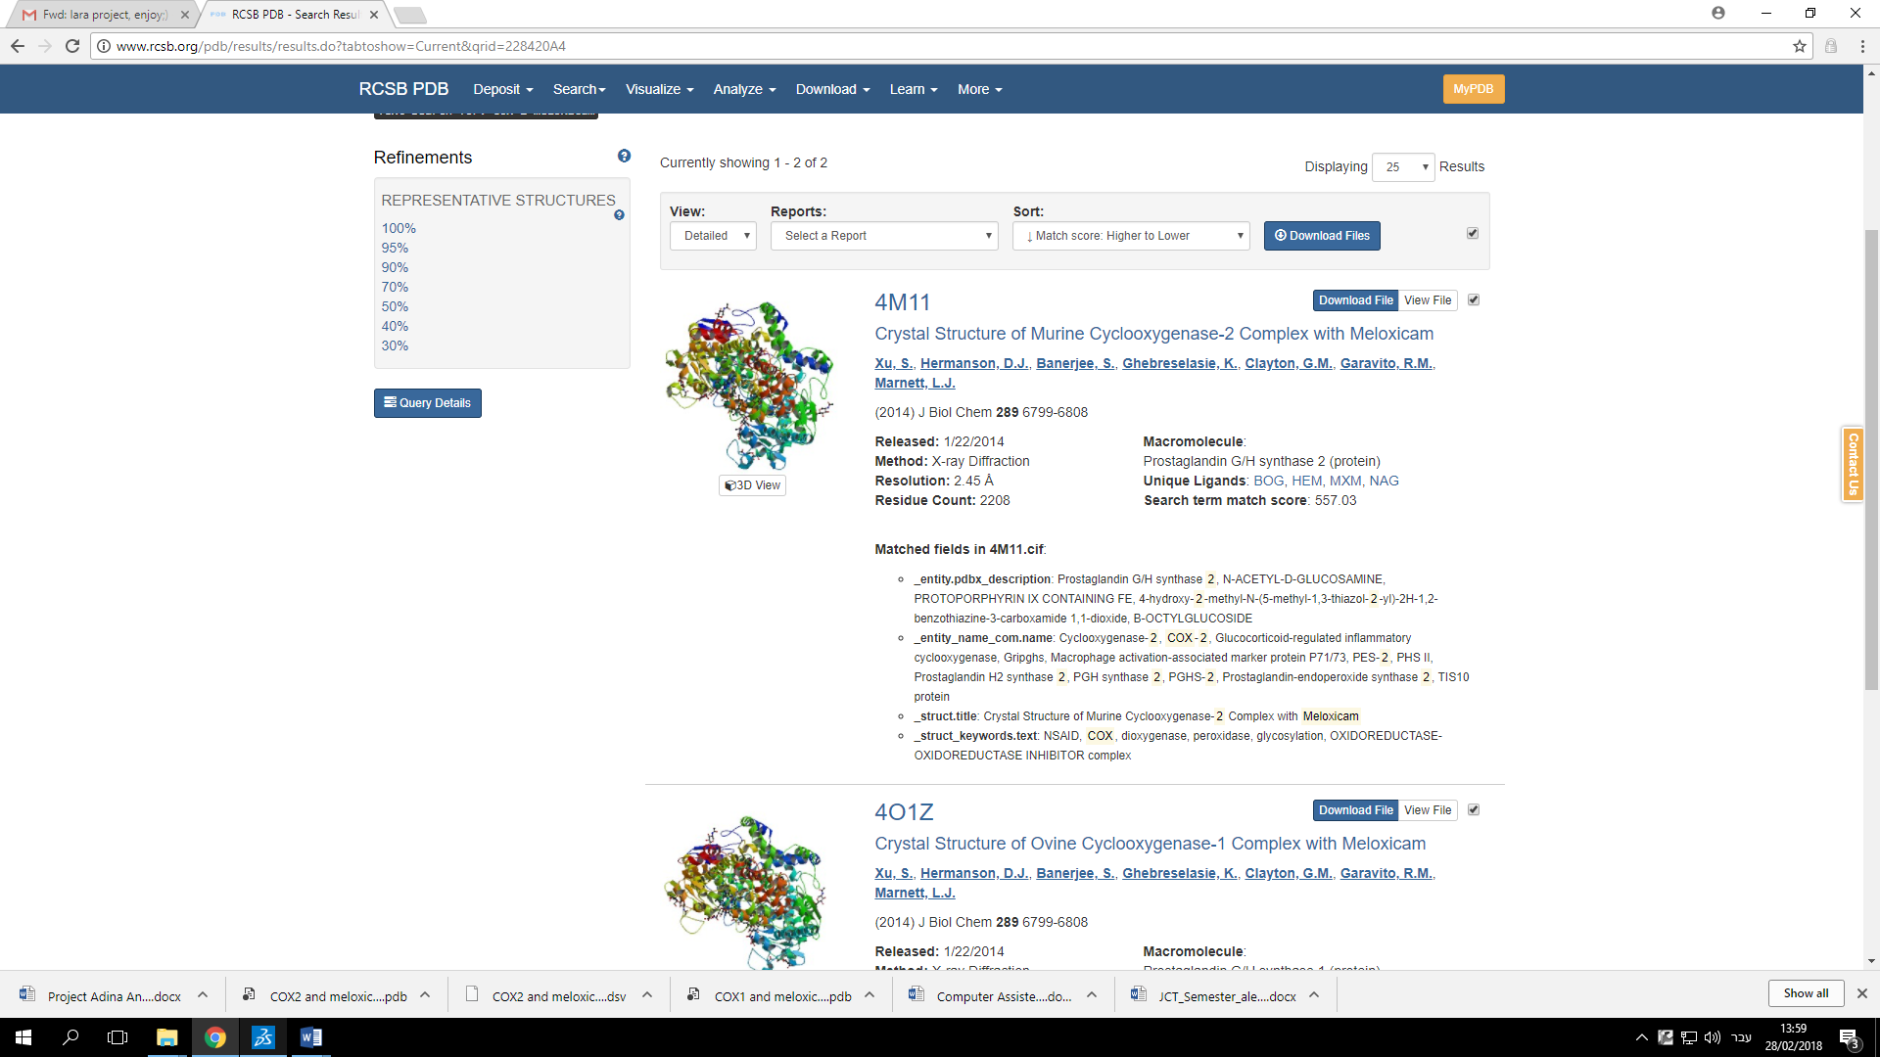

2)חקירת הקומפלקסים

ראינו שלכל אחד מהקומפלקסים יש מספר מונומרים: בcox-2 4 מונומרים (טטראמר) וב cox-1 2 מונומרים (דימר)

אנו נרצה להתמקד רק באחד מהם- עם הmeloxicam, את השאר נמחק, היות שאנו מעוניינים למצוא מולקולות שמתפקדות בדומה לו ולכן נחקור את הקשר בין מולקולה זו למונומר הרלוונטי בקומפלקס.

העברנו את התצוגה ל: atom –line, protein- off והבלטנו את הליגנד MXM לתצוגת stick בעובי 0.3 לצורך ראיה ועבודה נוחה.

הוספנו מולקולות מים לקומפלקסים ומצאנו קשרי מימן בין מולקולות המים לליגנד, יכול להיות לכך חשיבות בפעילות התרופה, נרצה לדעת על כך. שאר מולקולות המים שלא יוצרות קשרים לא מעניינות אותנו ולכן נתעלם מהן.

עבור COX-2 מצאנו 2 קשרי מימן עם אותה מולקולת מים והחלבון גם כן יוצר איתה 2

קשרי מימן (מצורף 2 תמונות כדי להראות את הקשרים בצורה ברורה ממספר זויות)

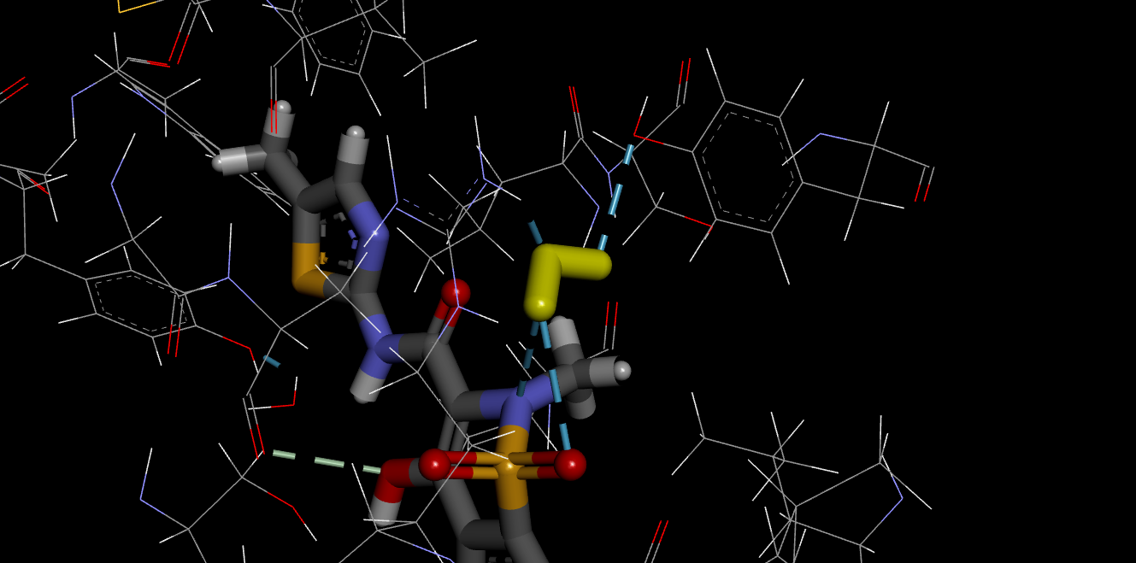 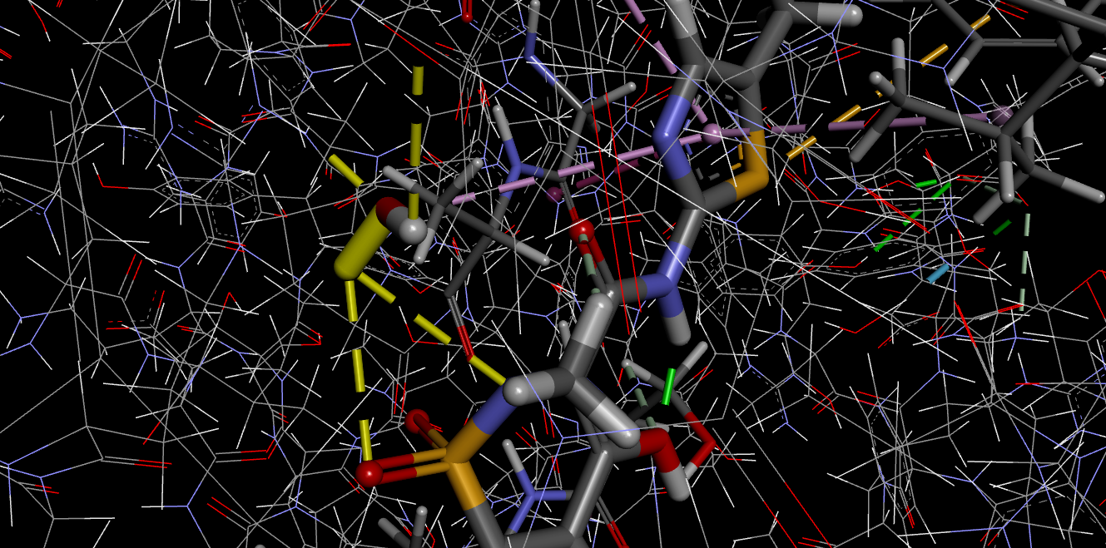

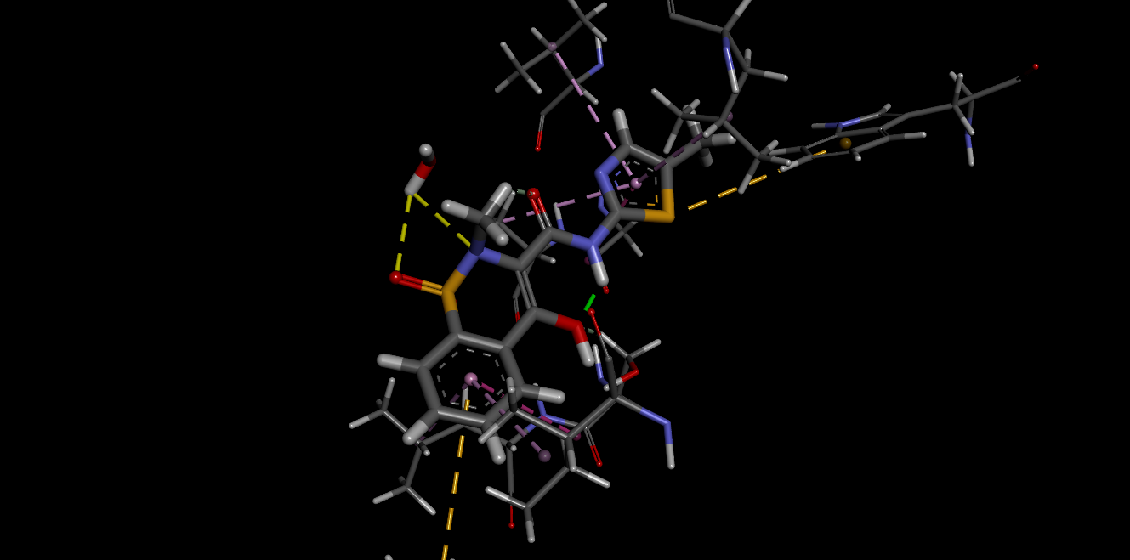

כאן ניתן לראות את 2 קשרי המימן בצורה יותר ברורה

יש קשר מימן בין מולקולת מים לחמצן וחנקן של הליגנד MXM

עבור COX-1 מצאנו 2 קשרי מימן לאותה מולקולת מים אך היא לא יוצרת קשר עם החלבון

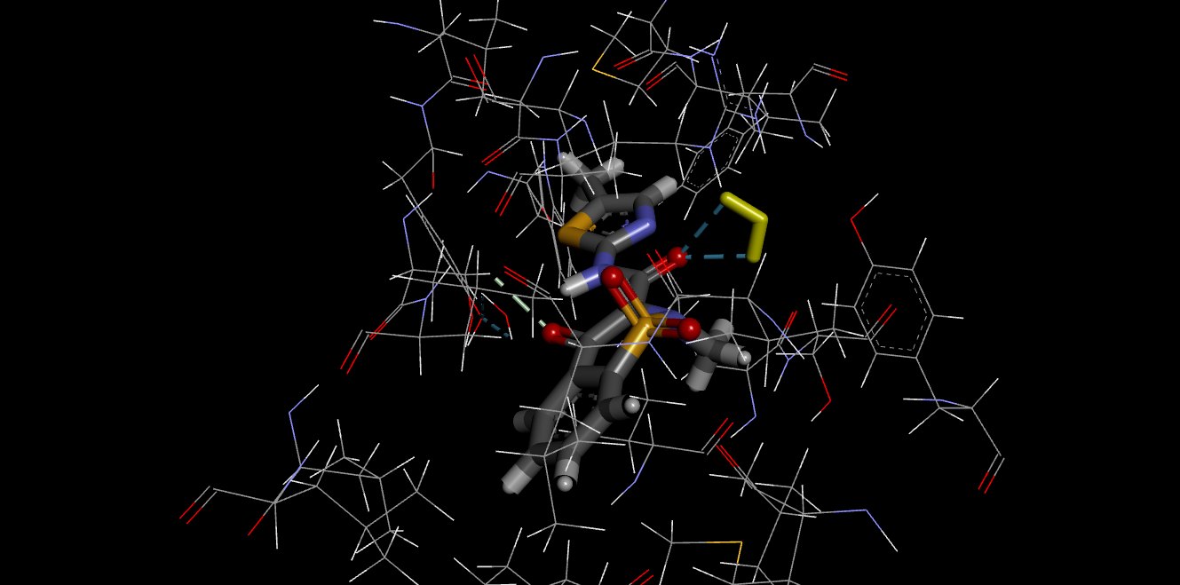

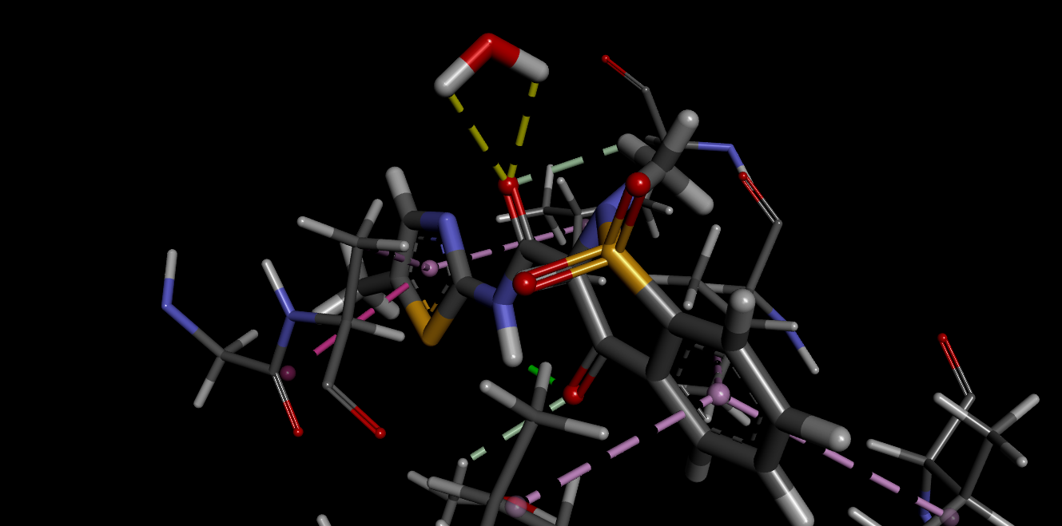

בנוסף מחקנו מולקולות קטנות שלא משפיעות על תפקוד החלבון, NAG. את ה HEM השארנו כי חשוב לפעילות האנזים.

חיפשנו קשרים אינטרמולקולריים בין האנזים לליגנד,

עבור COX-2

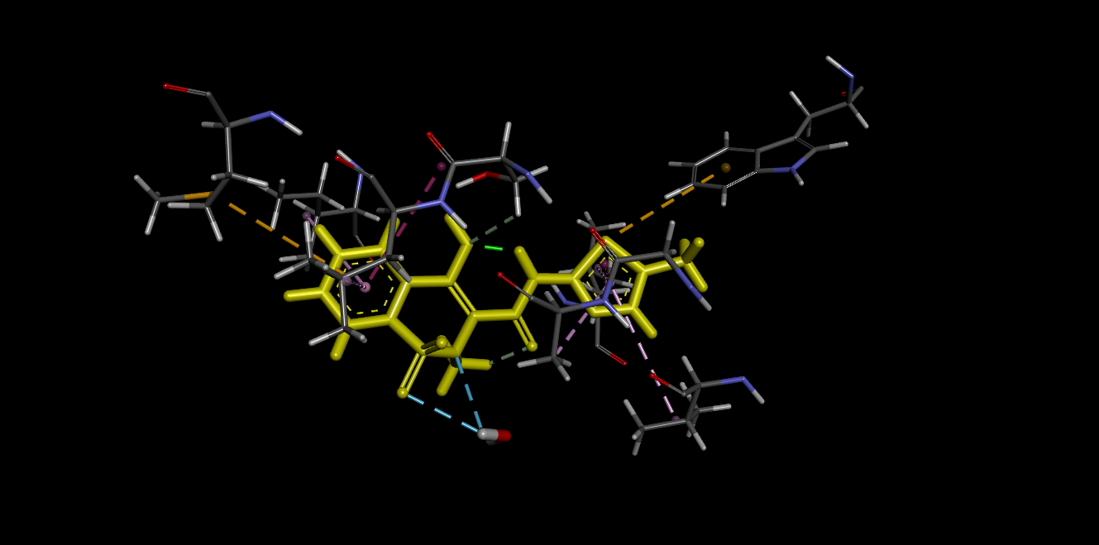

עבור COX-1

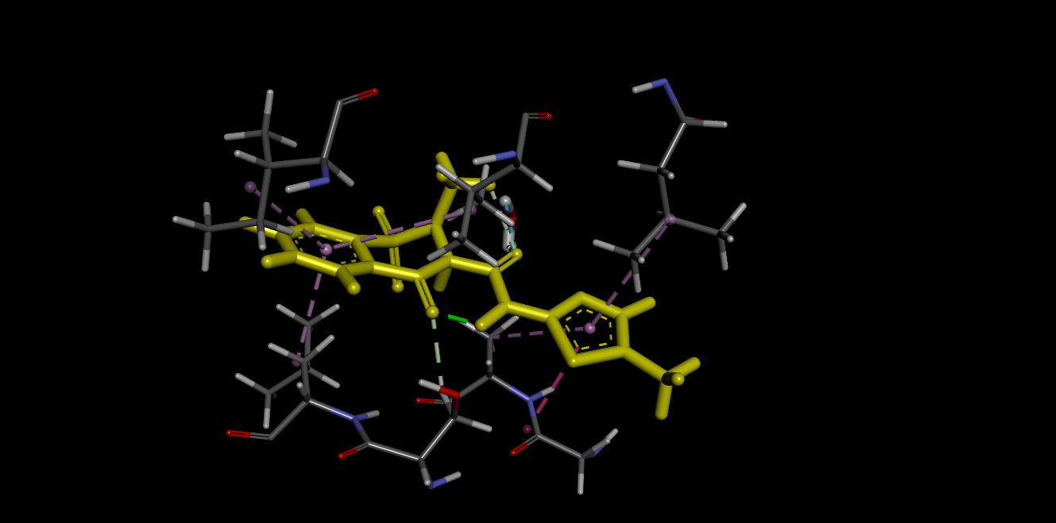

3)בניית הפורמקופור

השתדלנו לקחת מאפיינים יחודיים לcox-2

מאפיינים:

-2 טבעות ארומטיות

-2 קשרי מימן עם מולקולת מים נבנה להם H bond acceptors

-אטום גופרית בטבעת ארומטית

-הוספנו shape של המולקולה meloxicam

לפני הוצאת המולקולה מהפרמוקופור

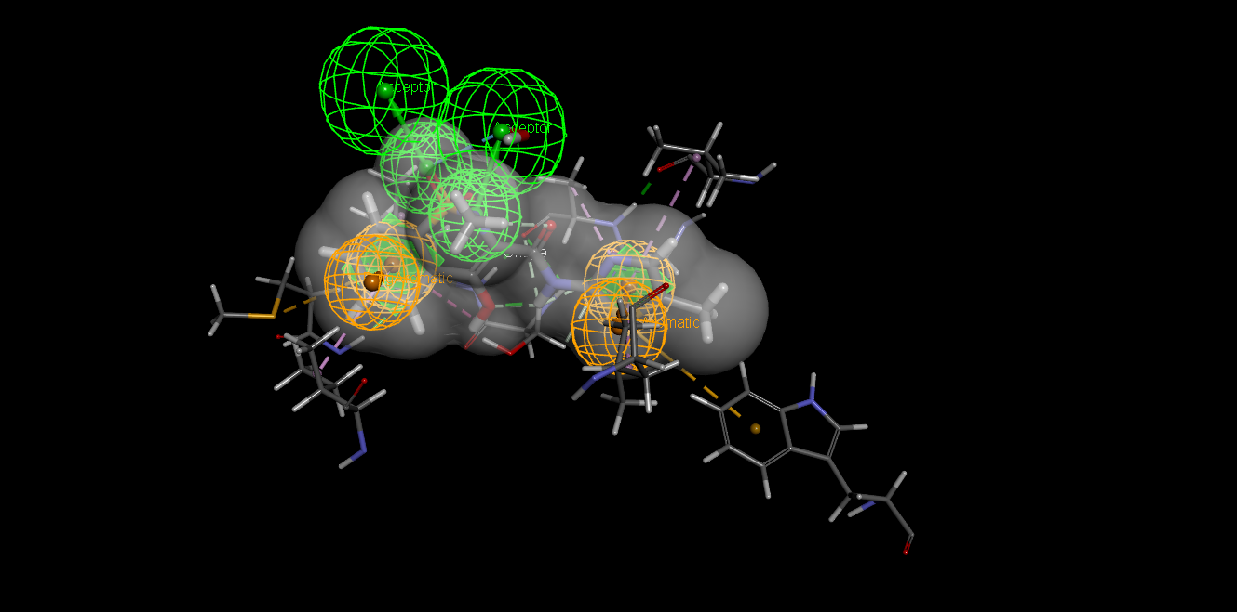

אחרי הוצאת המולקולה וסביבתה, יש רק את הquery:

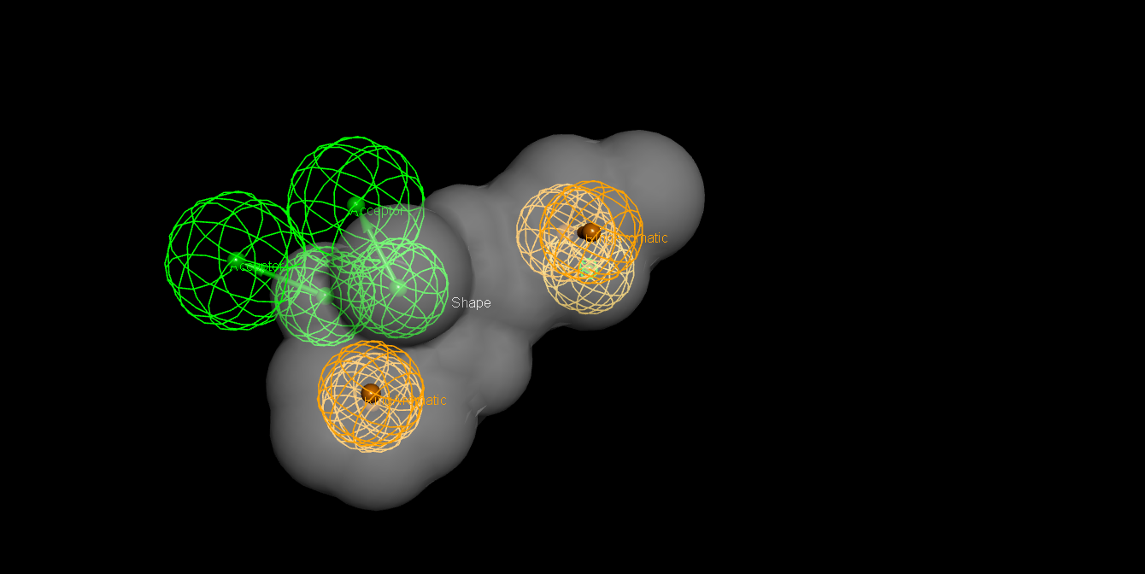

4)הרצת הפרמוקופור מול databases

ניסינו להריץ את הquery שלעיל וקיבלנו 0 תוצאות, גם כאשר חיפשנו ב DB את הshape בלבד היה 0 תוצאות.

לכן הורדנו כמה מאפיינים בquery: את אטום הs בטבעת בארומטית וacceptor אחד, אחרי השינוי הזה קבלנו תוצאות. הפרמוקופור החדש שהתקבל:

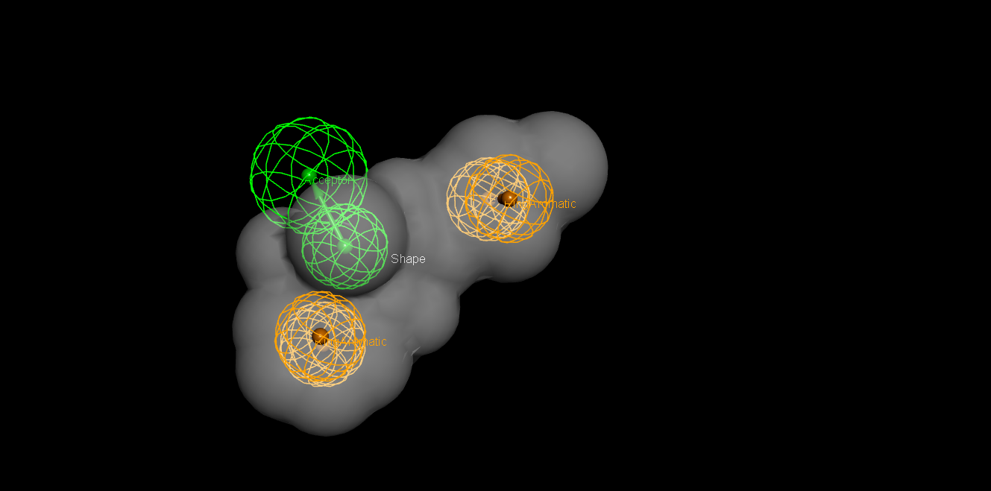

הרצה בdatabase drugLikeDiverse=הכנסנו את הפרמטרים הבאים להרצה:

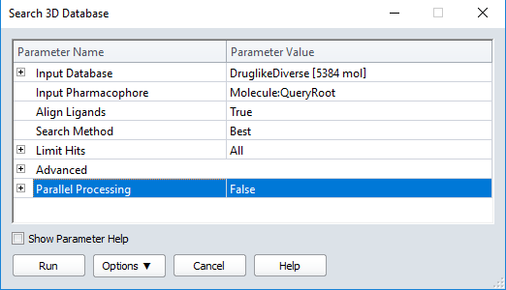

על הרצה זו קיבלנו 11 תוצאות

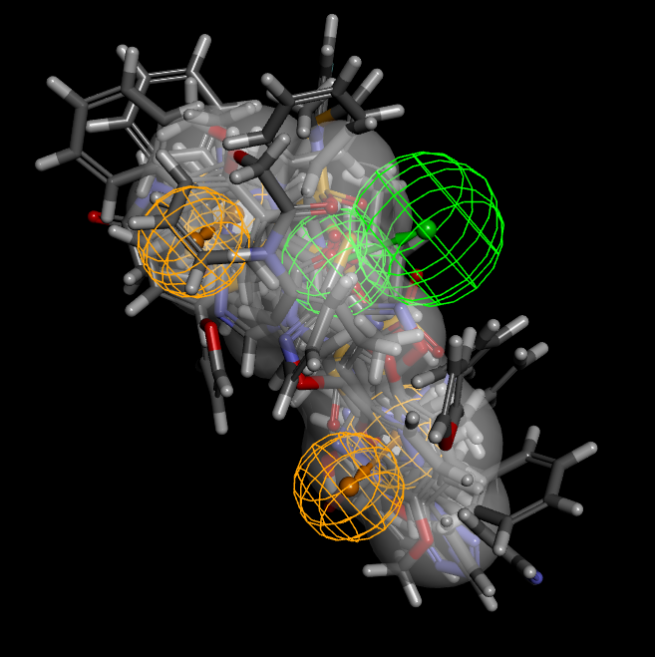

ניתן לראות שהמולקולות ממלאות את הפרמוקופור ופחות או יותר נמצאות בlocations שהגדרנו

הרצה בdatabase MiniMaybridge=הכנסנו את הפרמטרים הבאים להרצה:

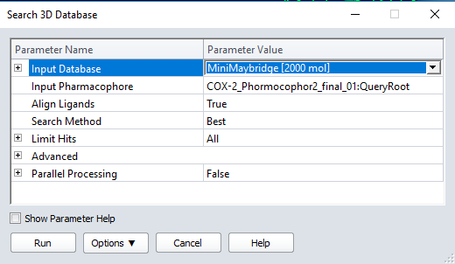

על הרצה זו קיבלנו 2 תוצאות

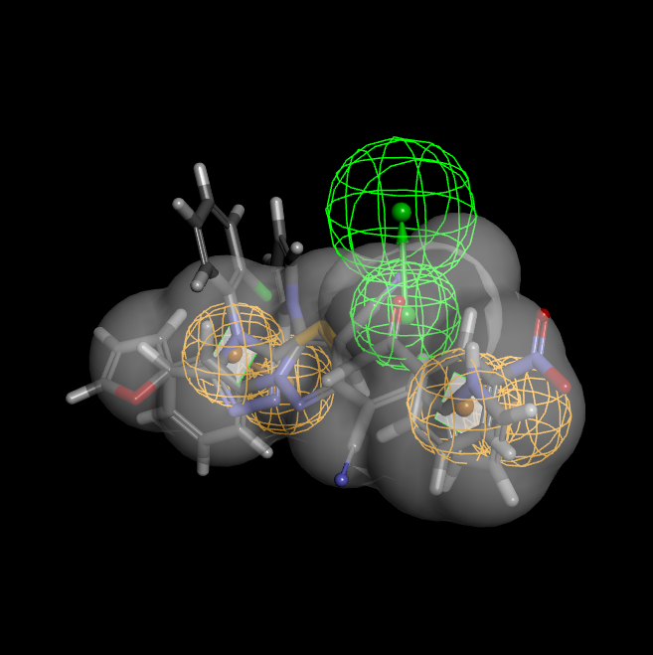

המולקולות בתוצאות נראות מתאימות לפרמוקופור וניתר לראות שיש טבעות ארומטיות.

החלטנו להמשיך עם כל התוצאות, סה"כ 13

Cox-2

5) docking and scoringעם הליגנד המקורי

חיפשנו בחלבון COX-2 ללא הליגנד MXM חללים כדי למצוא את החלל שבו נכנס הליגנד, מצאנו 15 חללים, החזרנו את הליגנד ולפי המיקום שלו השארנו את החלל הרלוונטי. הקטנו את הרדיוס של החלל לגודל המינימלי (הרדיוס 15) כך שעדיין יכיל את הליגנד

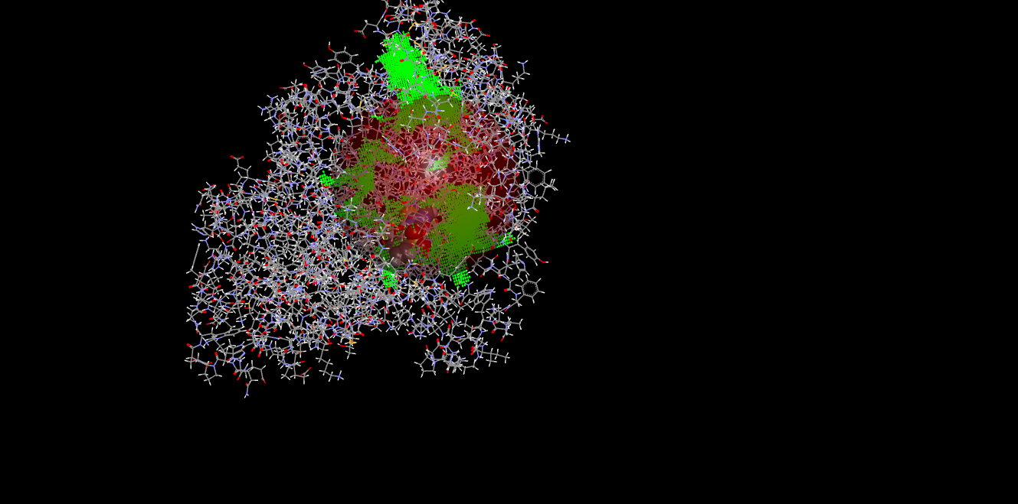

עשינו docking לליגנד MXM כדי לראות שאכן נכנס כפי שאנו מצפים ולקבל ערך כדי שנוכל להשוות בתוצאות של ה docking אח"כ.

אלו הפרמטרים:

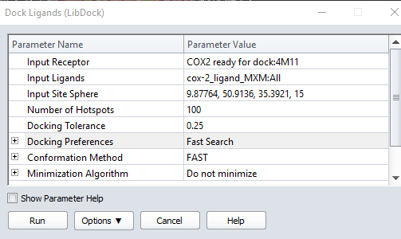

קיבלנו 2 poses, הpose שיותר קרוב למיקום של הליגנד המקורי קיבל score של 85.711 .

ניתן לראות שהפוזה שהתקבלה מהdocking (מודגש בצהוב) די קרובה לפוזה המקורית של ה MXM (תצוגת stick בעובי 0.3), כמעט חופפת (יש גמישות וטווח תנועה של המולקולה ולכן יתכן שבdocking נותן תוצאה קרובה)

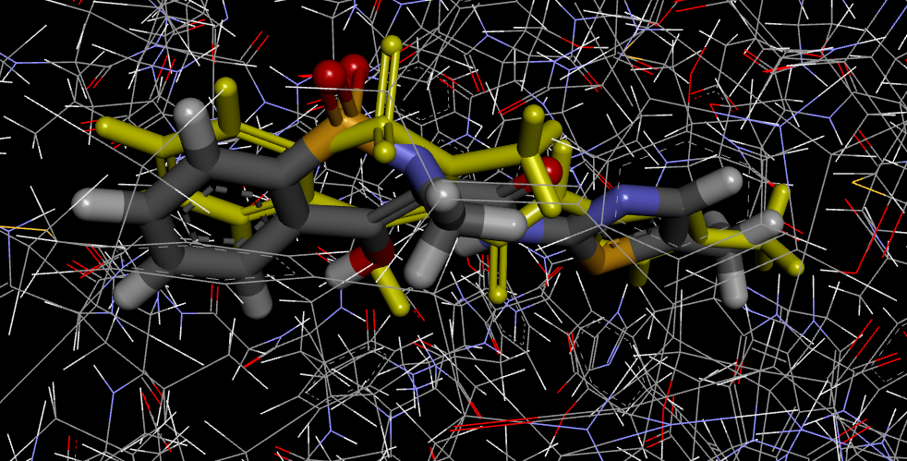

6)docking and scoring עם המולקולות הפוטנציאליות

הפרמטרים עבור הdocking של החלבון עם 13 המולקולות הפוטנציאליות עם הפרמטרים הבאים

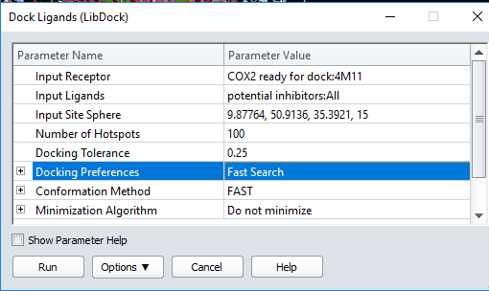

קיבלנו 32 ,poses כל המולקולות (13) נכנסו לאתר הפעיל לחלק מהן היו מספר פוזות.

עשינו לפוזה הראשונה מכל מולקולה (הציון הגבוה ביותר עבור כל מולקולה) scoring .

את תוצאות הscoring מיינו עפי LigScore1 ואח"כ עפי LigScore2

Cox-1

5) docking and scoringעם הליגנד המקורי

חיפשנו בחלבון COX-1 ללא הליגנד MXM חללים כדי למצוא את החלל שבו נכנס הליגנד, מצאנו 17 חללים, החזרנו את הליגנד ולפי המיקום שלו השארנו את החלל הרלוונטי. הקטנו את הרדיוס של החלל לגודל המינימלי (הרדיוס 12) כך שעדיין יכיל את הליגנד

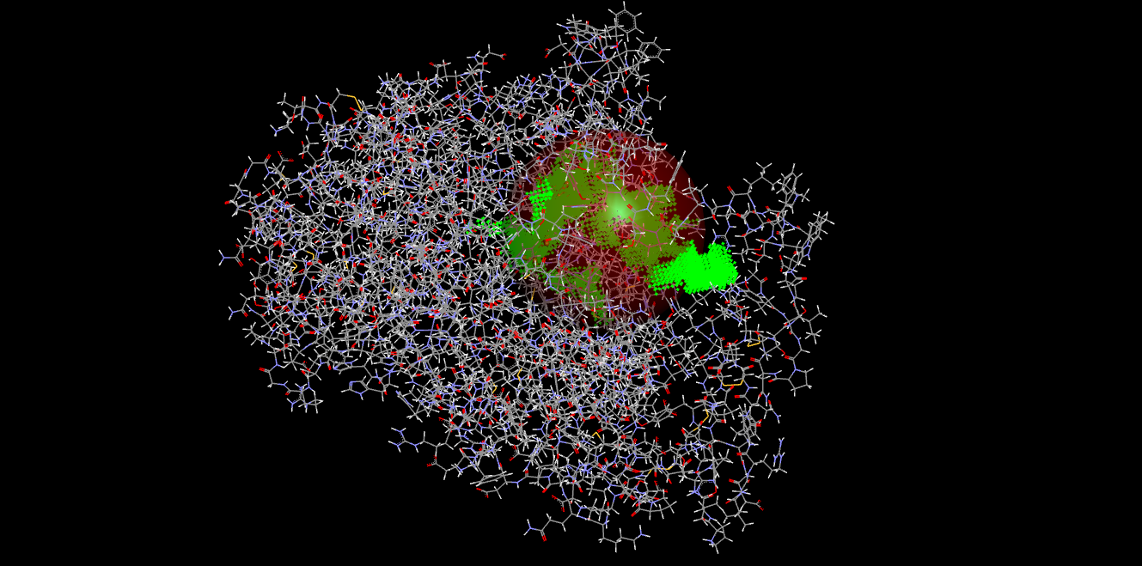

עשינו docking לליגנד MXM כדי לראות שאכן נכנס כפי שאנו מצפים ולקבל ערך כדי שנוכל להשוות בתוצאות של ה docking אח"כ.

אלו הפרמטרים:

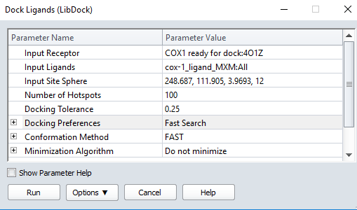

קיבלנו 3 פוזות, הפוזה הכי דומה עם score 88.

ניתן לראות שהפוזה שהתקבלה מהdocking (מודגש בצהוב) די קרובה לפוזה המקורית של ה MXM (תצוגת stick בעובי 0.3), כמעט חופפת (יש גמישות וטווח תנועה של המולקולה ולכן יתכן שבdocking נותן תוצאה קרובה)

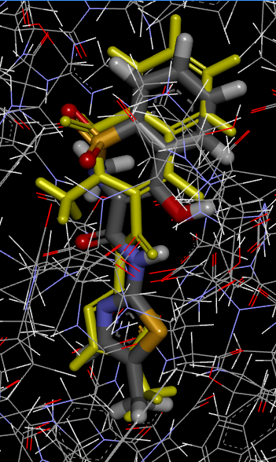

6)docking and scoring עם המולקולות הפוטנציאליות

הפרמטרים עבור הdocking של החלבון עם 13 המולקולות הפוטנציאליות עם הפרמטרים הבאים

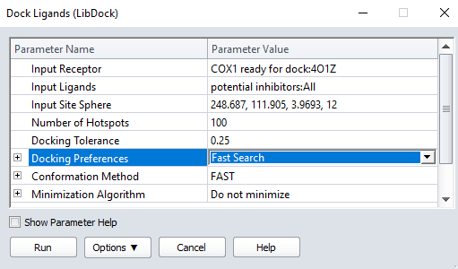

קיבלנו 92 פוזות, כל ה13 המולקולות נכנסו לאתר הפעיל, לקחנו עבור כל מולקולה מה13 את הציון הגבוה ביותר והמשכנו עם זה לscoring .

7)אנליזה והסקת מסקנות

עכשיו נרצה להשוות את הערכים של הscore עבור cox1 וcox2 ולמצוא ליגנדים שנקשרים לא טוב לcox1 (ציון נמוך) ונקשרים טוב לcox2(ציון גבוה), בנוסף גם נשווה את הscore של הליגנדים הפוטנציאלים לscore של הליגנדים המקוריים שהיו בקומפלקס (MXM)

עשינו את הניתוח בעזרת excel.

|  |
| --- |
| series1=cox2 |
| series2=cox1 |
| MXM=17 |

ניתן לראות שעבור LibDockScore אין ערך ש cox2טוב יותר מ cox1לפי MXM שזה עמודה 17 אלא cox1>cox1, לא מתאים לנו ולכן לא נסתכל על הציונים האלו.

עפי LigScore1 רואים שעבור עמודה 17 כחול גדול מכתום כלומר cox2 יש ערך גבוה=>נקשר טוב לעומת cox1 שיש ערך נמוך=>נקשר לא טוב. (מעכב את cox2 ולא מפריע לפעילות של cox1)

ניתן לראות שהמולקולות שבעמודות 5 ו12 הם בעלי ערכים דומים ל17 זאת אומרת שיתכן שהפעילות דומה לmxm .

עבור LigScore2 ניתן לראות שמחזק את המסקנות הקודמות

מסקנות:

עפי LigScore1 , LigScore2 הסקנו שהמולקולות LIF337576 (עמודה 5) , UKR326960 (עמודה 12) מועמדות טובות להמשך מחקר. 2 המולקולות שקיבלנו בתוצאות מקורן מDB drugLikeDiverse.

נראה השוואה : ציונים של ligScore1

|  |  |  |  |
| --- | --- | --- | --- |
| ציון עם cox2 | ציון עם cox1 | תמונה | שם המולקולה |
| 2.24 | -1.13 |  | mxm |
| 2.06 | -3.15 |  | LIF337576 |
| 2.65 | -0.59 |  | UKR326960 |

לכן את המולקולות האלו נמליץ לשלוח לBioassay על מנת לבדוק אם הן אכן מתפקדות בניסויים אקספרימנטליים כמו מה שצפינו בכלים החישוביים שיש בידינו.

UKR326960 vs MXM באתר הפעיל של החלבון cox-2

נראה איך נראה באתר הפעיל הליגנד MXM כנגד הליגנד UKR326960 שהיצענו כמתאים.

התמונה הבאה היא באתר הקישור אך הסתרנו את האתר הפעיל והחלבון לצורך הנוחות בראייה (בצהוב MXM)

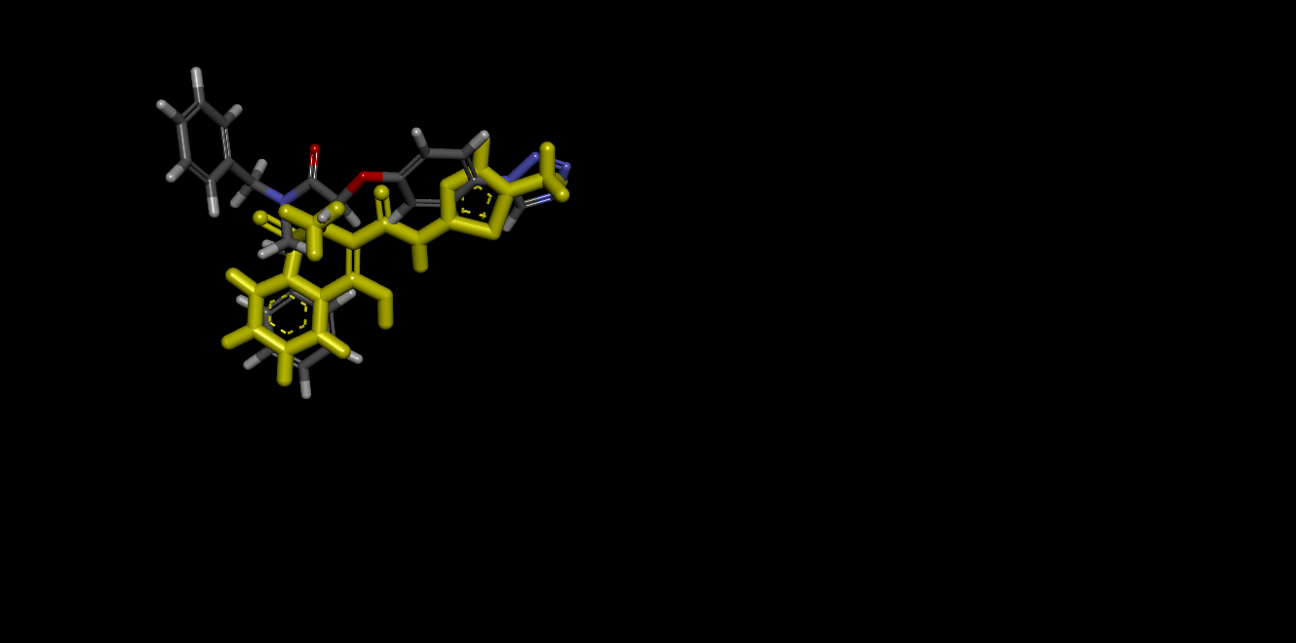

כעת נראה עם הsphere והחלבון (בצהוב UKR326960)

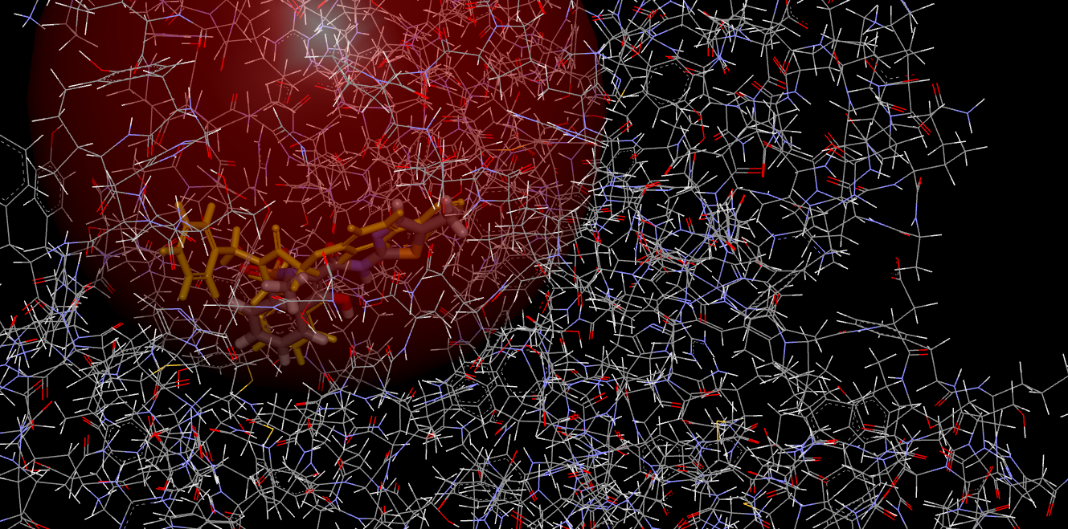

כעת נראה עם הsphere והאתר הפעיל (קצת קשה לראות) אבל כן ניתן לראות ששני הליגנדים בתוך האתר הפעיל (האזור בירוק)

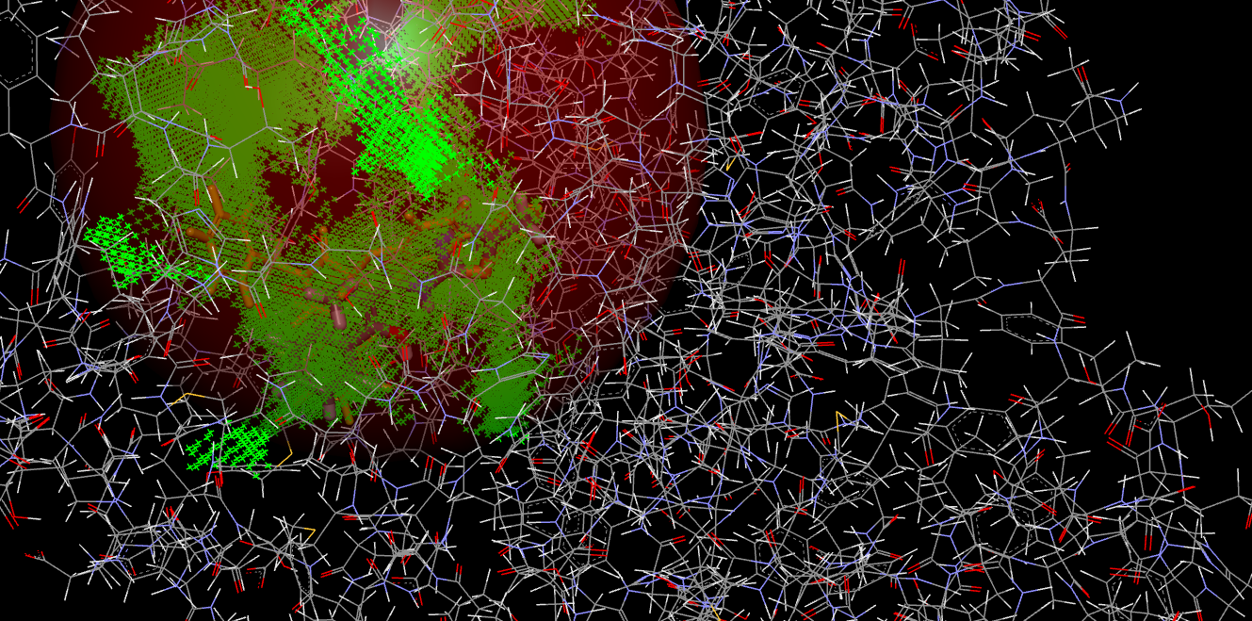

קשרי מימן : המולקולה יוצרת 3 קשרי מימן עם האתר הפעיל בחלבון, בנוסף המולקולה יוצרת קשר מימן עם מולקולת מים

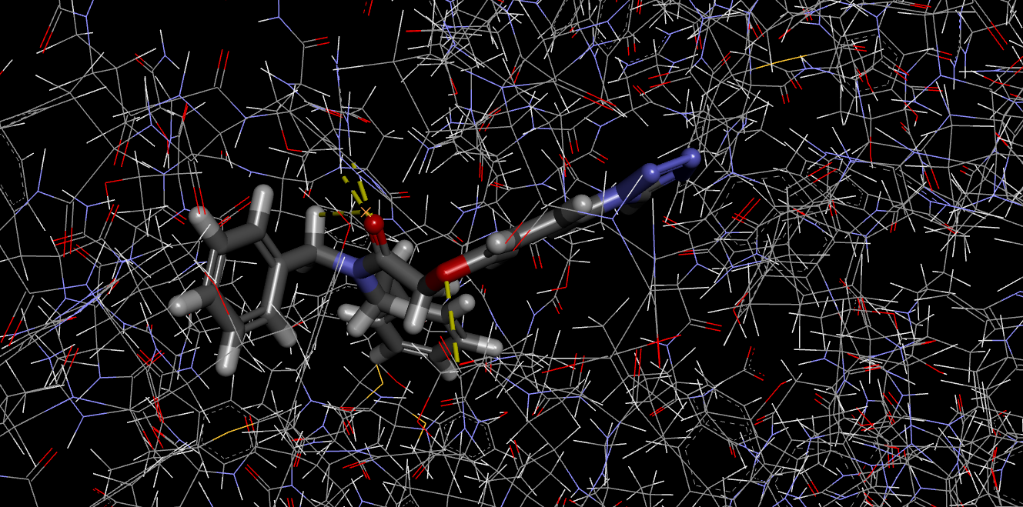

הקשרים שהמולקולה עושה עם החלבון

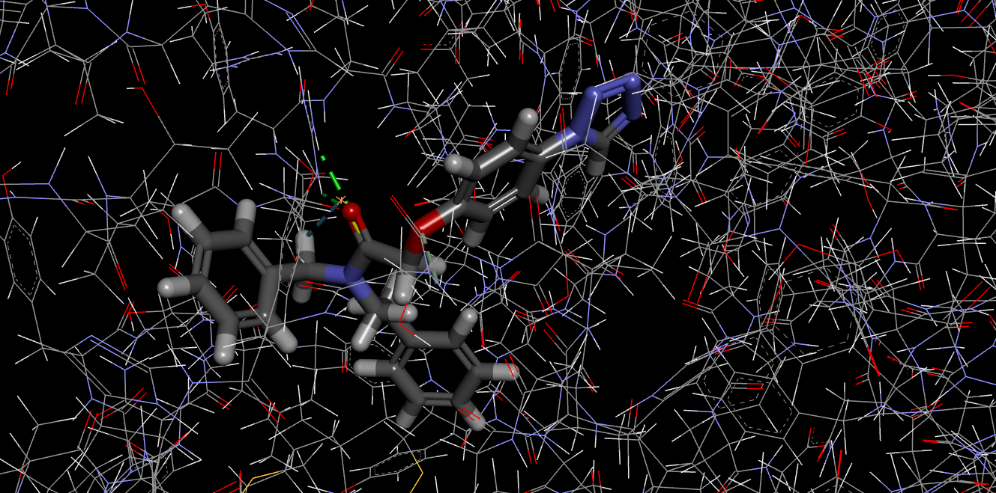

פרוט סוגי הקשרים

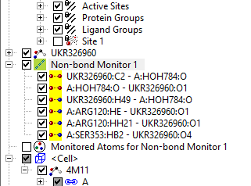

LIF337576 vs MXM באתר הפעיל של החלבון cox-2

נראה איך נראה באתר הפעיל הליגנד MXM כנגד הליגנד LIF337576 שהיצענו כמתאים.

התמונה הבאה היא באתר הקישור אך הסתרנו את האתר הפעיל והחלבון לצורך הנוחות בראייה (בצהוב MXM)

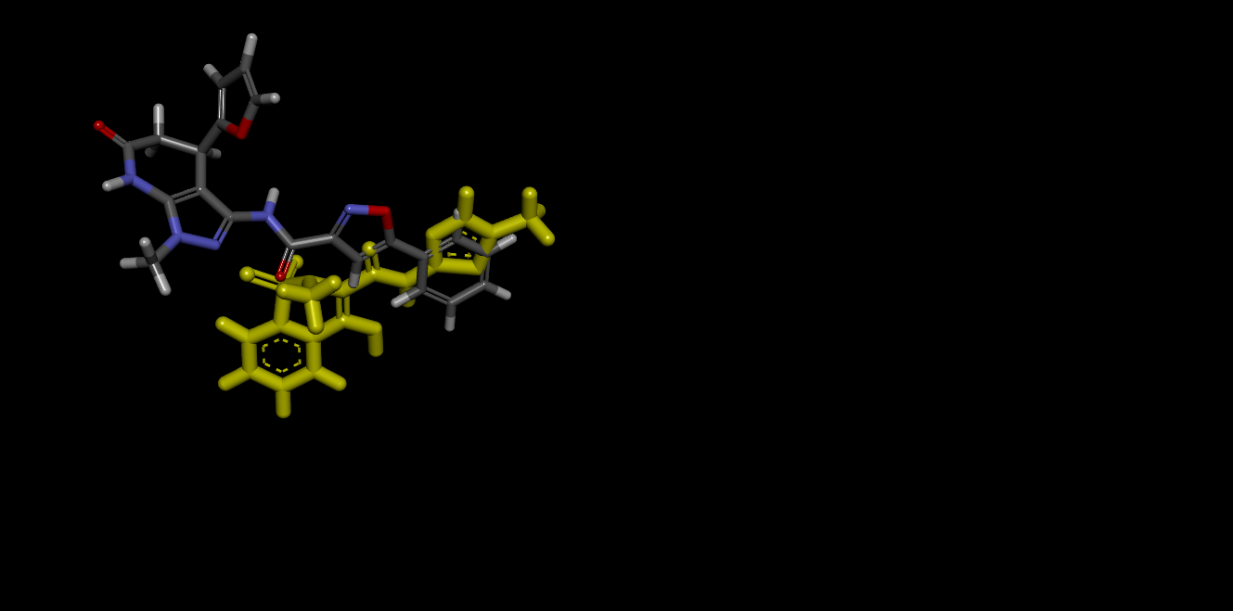

כעת נראה עם הsphere והחלבון (בצהוב LIF337576)

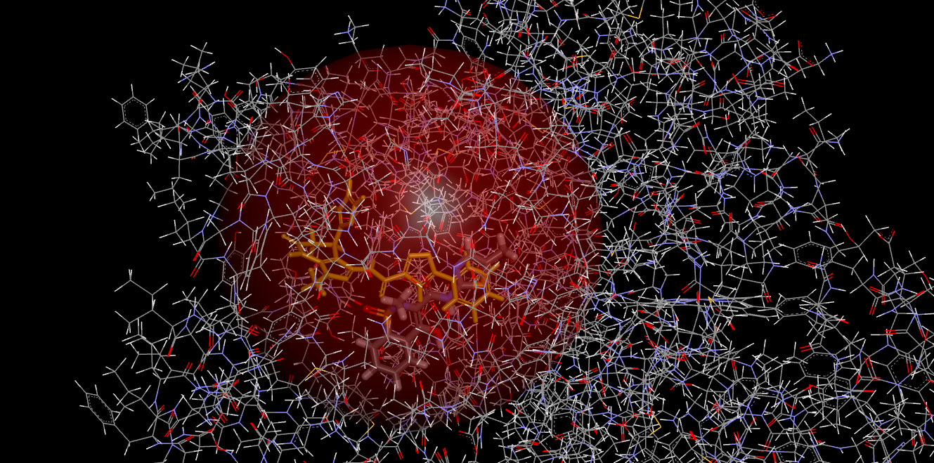

כעת נראה עם הsphere והאתר הפעיל (קצת קשה לראות) אבל כן ניתן לראות ששני הליגנדים בתוך האתר הפעיל (האזור בירוק)

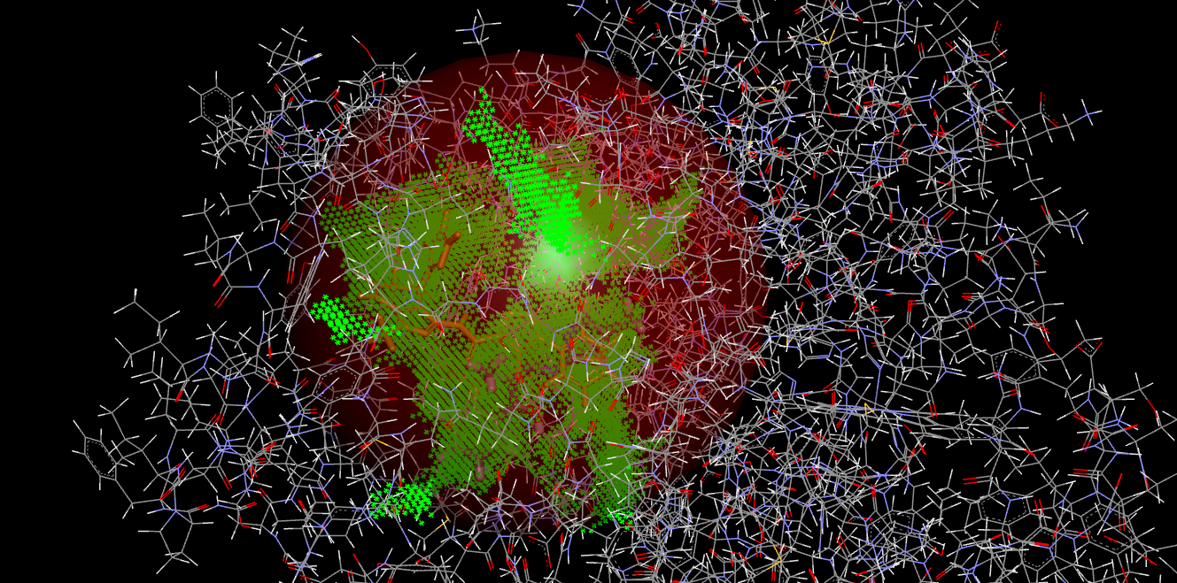

קשרי מימן : המולקולה יוצרת קשר מימן אחד עם האתר הפעיל בחלבון ולא יוצרת קשרים עם מולקולות מים.

הערה: אלו התוצאות שהתקבלו עבור קשרי מימן intermolecular Hbond בהמשך ניראה שיש קשר עם מולקולת מים.

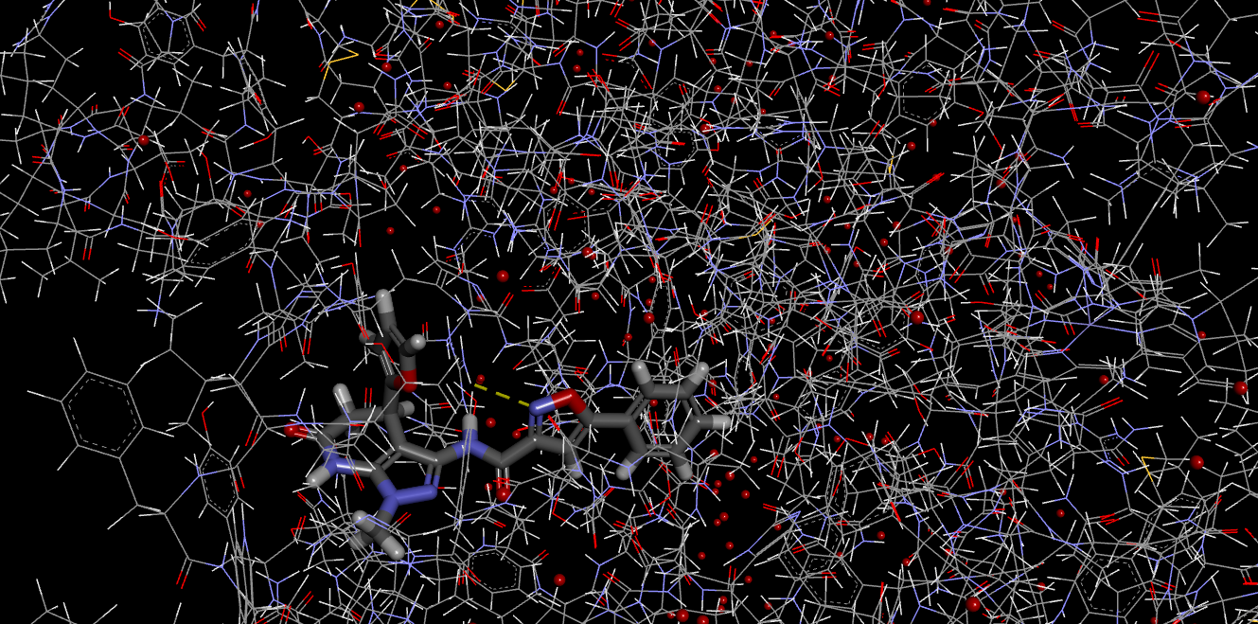

הקשרים שהמולקולה עושה עם החלבון

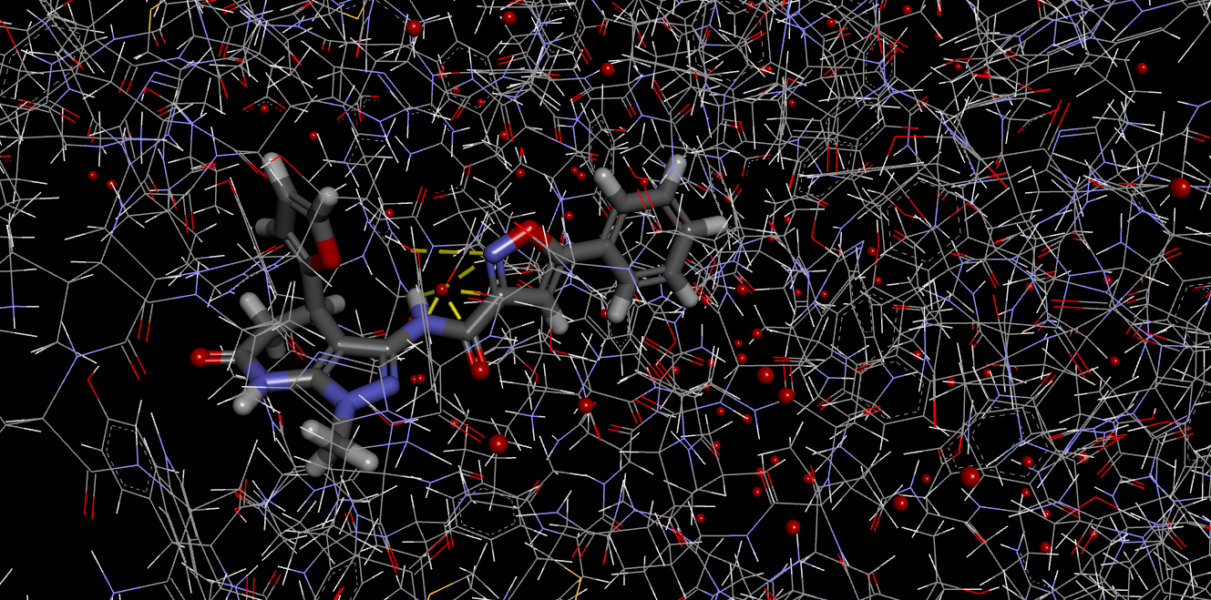

פרוט סוגי הקשרים

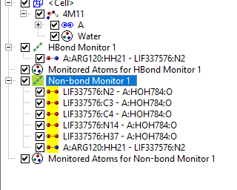

ניתן לראות שנוצר 5 קשרים בין הליגנד למולקולת מים.

כעת ראינו כיצד המולקולות שהצענו לעיל נראים באתר הפעיל של החלבון וראינו שאכן יוצר קשרים עם החלבון cox2 ועם מולקולות מים. עשינו את הניתוחים הממוחשבים וכעת מומלץ לבדוק מולקולות אלו אקספרימנטלית.